Postazione 4 INVENTARE FIABE

PRESENTAZIONE
In molte fiabe il protagonista si serve di un oggetto magico per superare un ostacolo o raggiungere un determinato obiettivo. Che l’oggetto magico sia un elemento determinante della fiaba è dimostrato anche dal fatto che Propp lo ha assunto come una delle 31 funzioni (14. Conquista del mezzo magico). Innumerevoli oggetti (ma anche animali) possono fungere da oggetto magico. I più frequenti sono la bacchetta magica, l’anello, lo specchio, gli oggetti dell’invisibilità (mantello, cappuccio ecc.), il tappeto volante, la sfera di cristallo ecc. Ovviamente l’oggetto magico assume la funzione di aiutante.

OBIETTIVI

Analisi
- Riflettete sull’oggetto magico nella fiaba.

Didattica
- Sperimentate e valutate alcune proposte per la scrittura creativa o il racconto creativo.

ANALISI
Nella fiaba L’uva salamanna troviamo tre oggetti magici:

Il tappeto volante   | Il cannocchiale  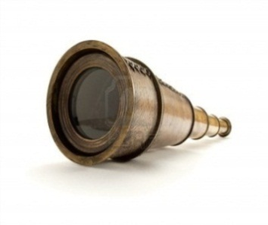 | L’uva salamanna  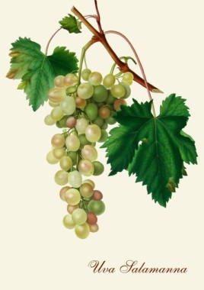

Riflettete e ragionate su questi tre oggetti magici.

- Qual è la natura dei singoli oggetti?
- Quali sono le loro virtù?
- In che modo influiscono sull’andamento della storia?
- Conoscete altre fiabe, o altre storie (racconti, favole ecc.), in cui compaiono gli stessi oggetti (che non necessariamente devono essere magici)?

PROPOSTE DIDATTICHE

SCUOLA ELEMENTARE

Proposta 1: Icon poet
Icon poet è un gioco per creare storie. È composto da una serie di dadi bianchi sui quali sono raffigurate delle icone.

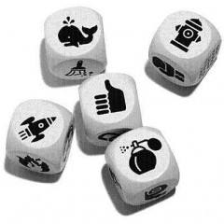

Poi c’è un dado viola che indica se la storia finisce a lieto fine o no, uno giallo che indica il luogo in cui si svolge la storia e uno verde che indica il genere.

Sì è liberi di giocare come si vuole, solo con i dadi bianchi o in connessione con quelli colorati. Scegliete cinque dadi a caso. Tra le cinque icone che escono, una deve essere l’oggetto magico. Ogni partecipante ha tre minuti di tempo per inventare una storia, preferibilmente una fiaba, costruita sulle rispettive icone (il cui significato può essere utilizzato anche in senso figurato). Dopo i tre minuti ogni partecipante racconta la sua storia.

Proposta 2: Le carte di Propp
Lavorate con le carte di Propp. Scegliete una carta che rappresenti un oggetto magico. Descrivete le caratteristiche dell’oggetto magico e a partire da questo elemento abbozzate una fiaba.

SCUOLA DELL’INFANZIA

Proposta 1: Compad
Raccontate o fate raccontare ai bambini la fiaba L’uva salamanna utilizzando il materiale di Compad.

Proposta 2: Le carte di Propp
Lavorate con le carte di Propp. Scegliete una carta che rappresenti un oggetto magico. Descrivete le caratteristiche dell’oggetto magico e a partire da questo elemento abbozzate una fiaba.

